………………….., dnia .....................

Zarząd Dróg Powiatu Krakowskiego
ul. Karola Wojtyły 106
32-086 Batowice

ZGŁOSZENIE USZKODZENIA POJAZDU NA DRODZE POWIATOWEJ
(Wypełnia poszkodowany)

1. Właściciel pojazdu (imię i nazwisko, adres zamieszkania, adres do korespondencji)

...................................................................................................................................................

.................................................................................................................................................. telefon............................................ e-mail: ……………………………………………
2. Kierujący pojazdem w czasie zdarzenia (imię i nazwisko, adres zamieszkania, telefon kontaktowy)

………………………………………………………….……………………………………...

…………………………………………………………………………………………………

3. Dokładna lokalizacja miejsca zdarzenia (wpisać przy odpowiednim odnośniku):

❑ Nr drogi powiatowej………………………………………………..................................
❑ Droga między miejscowościami.......................................................................................
❑ W miejscowości ...............................................................................................................
❑ Na wysokości posesji nr ...................................................................................................
❑ Na łuku drogi pomiędzy ...................................................................................................
❑ Inny odcinek drogi (np. podjazd, zjazd, wzniesienie)…………………………………..
......................................................................................................................................................

4. Czas zdarzenia (data , godzina ) ............................................................................................

5. Okoliczności, przyczyna zdarzenia (dokładny opis okoliczności powstania szkody): ..............................................................................................................................................................................................................................................................................................................
....................................................................................................................................................
....................................................................................................................................................
.....................................................................................................................................................
....................................................................................................................................................

6. Przedmiot szkody, dane uszkodzonego pojazdu:

POJAZD
Rodzaj pojazdu .................................................. Marka, model, typ .......................................................
Nr rejestracyjny .............................. nr nadwozia (VIN) .............................................................
Nr silnika ............................................. Rok produkcji ................... Kolor nadwozia ............................
Nr dowodu rejestracyjnego ...................................... Badania techniczne ważne do ...............................
Przebieg (km) .................................. Pojemność silnika (cm³) ..................... Moc silnika (kW) ……..
Nr polisy ubezpieczenia OC .............................. wydana przez ..................................................
Przeznaczenie pojazdu ..............................................................................................................................
(użytek własny, transport zarobkowy, działalność gospodarcza, inne – opisać)
Stan techniczny pojazdu………………………………………………………………………………………………………………
Stan techniczny ogumienia......................................................................................................................

7. Prędkość pojazdu w chwili zdarzenia ……………………………………………………

8. Warunki atmosferyczne (deszcz, śnieg, oblodzenie, bez opadów, noc, dzień)

......................................................................................................................................................

ZAKRES USZKODZEŃ POJAZDU
Prosimy o zaznaczenie znakiem X uszkodzonych części  Przód  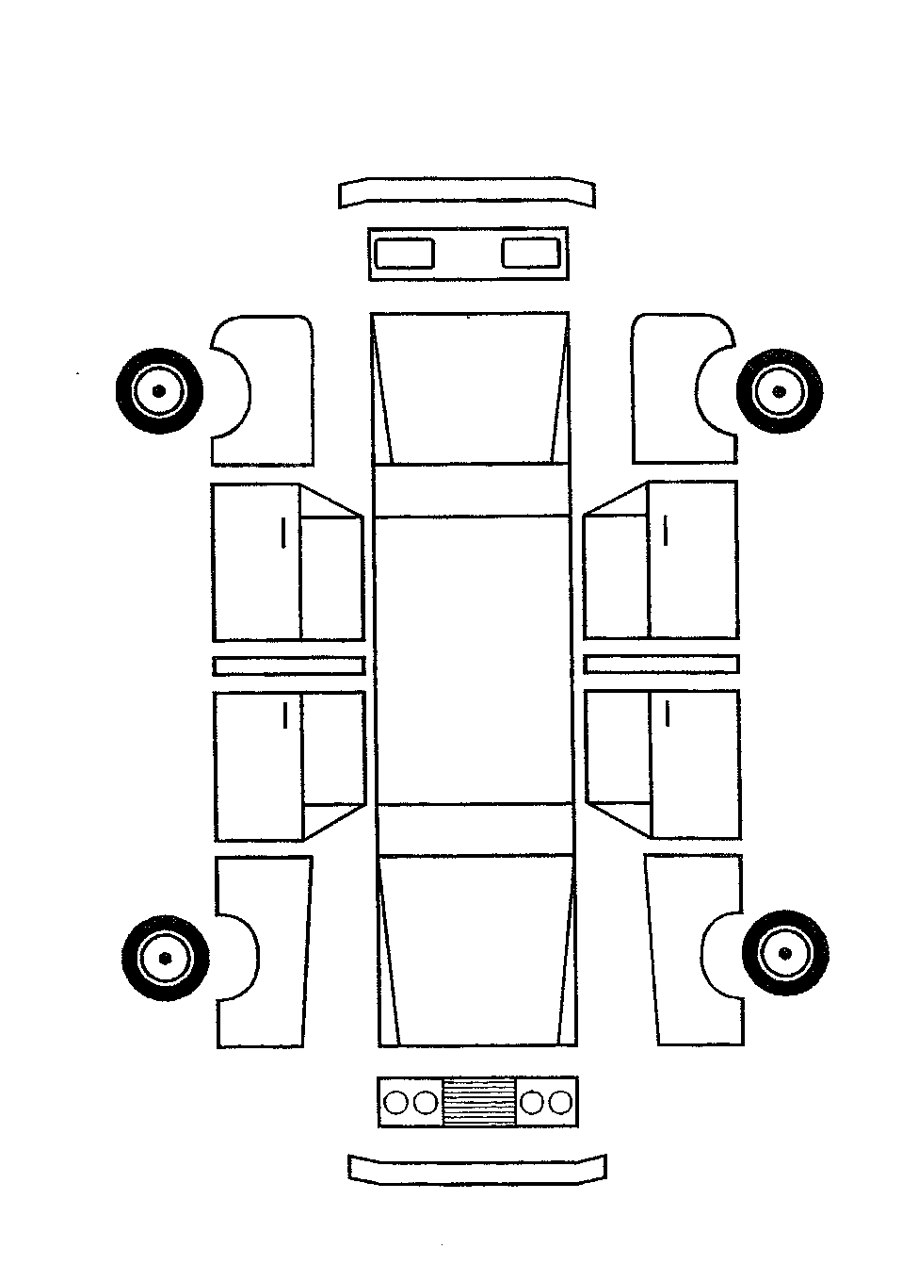 | Opis uszkodzeń powstałych w wyniku ww. zdarzenia  ....................................................................................................................................................................................................................................................................................................................................................................................................................................................................................................................................................................................................................................................................................................................................................................................................................................................................................................................................................................................................................................................................................

9. Czy wypadek zgłoszono Policji lub Straży Miejskiej bądź Pogotowiu Ratunkowemu? Czy służby te interweniowały na miejscu zdarzenia ?Jeśli tak podać nazwę jednostki, jej adres, kopię lub numer notatki policyjnej :

............................................................................................................................................................................................................................................................................................................
10. Domniemana przyczyna zdarzenia (zdaniem poszkodowanego)

.......................................................................................................................................................

.......................................................................................................................................................

11. Świadkowie (nazwiska, adresy zamieszkania, telefony, oświadczenia )

......................................................................................................................................................

......................................................................................................................................................

......................................................................................................................................................

12. Czy droga była znana poszkodowanemu ? (np. z dojazdu do pracy, miejsca zamieszkania)
.....................................................................................................................................................
.....................................................................................................................................................

13. Czy stan zdrowia pozwalał kierowcy na prowadzenie pojazdu?

.....................................................................................................................................................

SZKIC SYTUACYJNY ZDARZENIA (prosimy o możliwie wierne odzwierciedlenie sytuacji, w której doszło do zdarzenia, usytuowanie pojazdów po zdarzeniu, sytuacje na drodze, znaki drogowe, kierunki jazdy pojazdów itp.)

14. Wysokość roszczenia w złotych (kosztorys) ..................................................................
15. Forma wypłaty odszkodowania:
- na konto ( nazwa banku, nr konta, dane właściciela rachunku bankowego)
……………………………………..………………………………………………………………………………………………………………………………………………..,
16. Poszkodowany jest płatnikiem podatku VAT - TAK □ NIE □
17. Poszkodowany ma możliwość odliczenia naliczonego podatku VAT -TAK □ NIE □

- Załączniki (zaznaczyć właściwe):

- kopia lub numer notatki policyjnej
- kopia dowodu rejestracyjnego – załącznik konieczny
- zdjęcia szkody na wydruku lub nośniku CD – załącznik Konieczny
- kosztorys
- faktura
❑ inne (jakie?) ...............................................................................................

Ważne!
Zgodnie z art.19 pkt.1 Prawo o ruchu drogowym z dnia 11 maja 2023 r. (Dz. U z 2023 r. pozycja 1047):
Kierujący pojazdem jest obowiązany jechać z prędkością zapewniającą panowanie nad pojazdem, z uwzględnieniem warunków, w jakich ruch się odbywa, a w szczególności: rzeźby terenu, stand i widoczności drogi, stanu i ładunku pojazdu, warunków
atmosferycznych i natężenia ruchu.

W celu uruchomienia procedury odszkodowawczej, Wnioskodawca - Poszkodowany, kierujący pojazdem lub jego właściciel, winien załączyć dokumentację potwierdzającą zaistniałą szkodę tj.: kserokopię notatki policyjnej (jeżeli Policja była wezwana), kserokopię dowodu rejestracyjnego pojazdu, zdjęcia stanu technicznego nawierzchni drogi wskazujące miejsce (punkt zdarzenia) z uwzględnieniem szczegółów terenowych, umożliwiających identyfikację tego miejsca w terenie, zdjęcia uszkodzeń pojazdu.

Informacja o przetwarzaniu danych osobowych.
Rozpatrzenie sprawy zgodnie z tą procedurą wymaga podania danych osobowych wnioskodawcy w zakresie: imienia, nazwiska, adresu zamieszkania, adresu do korespondencji, numeru rejestracyjnego pojazdu, numeru telefonu oraz adresu e-mail Zarządowi Dróg Powiatu Krakowskiego siedzibą ul. Karola Wojtyły 106, 32-086 Batowice.
Administratorem jest Zarząd Dróg Powiatu Krakowskiego z siedzibą w Batowicach, ul. Karola Wojtyły 106, 32-086 Batowice, tel.: 12 622-10-10, adres e-mail: sekretariat@zdpk.krakow.pl. Informujemy Pana/Panią, że podane dane osobowe są przetwarzane w celu rozpatrzenia roszczeń odszkodowawczych. Odbiorcą Pani/Pana danych osobowych będą upoważnieni pracownicy/współpracownicy Administratora danych osobowych, którzy w ramach wykonywania swoich obowiązków muszą posiadać do nich dostęp. Odbiorcami danych osobowych mogą być także partnerzy Administratora, przetwarzający dane w ramach zawartych umów powierzenia przetwarzania danych w celu realizacji umowy.
Posiada Pani/Pan prawo do żądania od administratora dostępu do swoich danych osobowych, ich sprostowania, usunięcia, ograniczenia przetwarzania, prawo wniesienia sprzeciwu wobec ich przetwarzania, a także prawo do przenoszenia danych – w wypadkach przewidzianych przepisami prawa. Ponadto ma Pani/Pan prawo do wniesienia skargi do krajowego organu nadzorczego w zakresie ochrony danych osobowych.
Pani/Pana dane będą przechowywane przez okres wynikający z przepisów prawa – w tym ustawy z dnia 14 lipca 1983 r. o narodowym zasobie archiwalnym i archiwach (tekst jedn. Dz.U. z 2020 r. poz. 164 ze zm.).
Podstawę prawną przetwarzania danych osobowych stanowi art. 63 § 2 ustawy z dnia 14 czerwca 1960 r. Kodeks postępowania administracyjnego (tekst jedn. Dz.U. z 2023 r., poz.775 ze zm.).
Wyrażam zgodę na przetwarzanie moich danych osobowych w celach rozpatrzenia roszczeń odszkodowawczych przez Zarząd Dróg Powiatu Krakowskiego w Krakowie oraz Ubezpieczyciela, który wykonuje czynności likwidacyjne w imieniu lub na rzecz ZDPK zgodnie z Ustawą z dnia 10 maja 2018 r. o ochronie danych osobowych (Dz.U. tj. z 2019 r., poz. 1781).

........................................................
Data, podpis wypełniającego zgłoszenie-

właściciela pojazdu

